Prodej palivového dřeva ve směsi

Palivové dříví směs (dub, buk, javor, tis, platan, jasan, akát, bříza, osika, vrba, topol, lípa, jedle, modřín, borovice, smrk, douglaska….)
Cena za 1 mᵌ 580,- Kč včetně DPH……………………….480,- Kč bez DPH
V kanceláři Marius Pedersen a.s., Uničovská 64, Šternberk, Vám bude vystaven doklad o zaplacení a následně na základě jeho předložení na kompostárně Vám bude dříví vydáno.
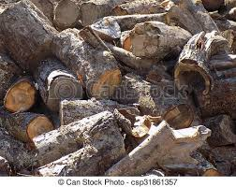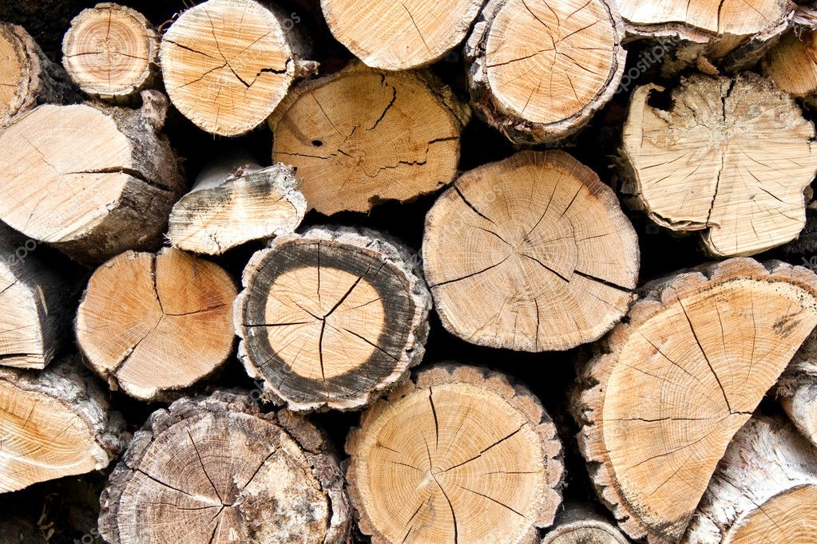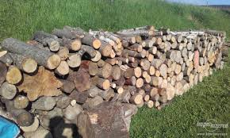
Kontakt ohledně prodeje dříví a otevírací doby kompostárny:
p. Končelová 733 743 120, 777 711 463,
email: kristyna.koncelova@mariuspedersen.cz

